

Taller De Programación (3280)

Proyecto Final

Integrantes:

- Ivan Christian Sulca Palacios U23220872
- Roberto Agustín Mejía Collazos U23254461
- Miguel Andres Aguilar Postigo U17104491

Docente: Máximo Alberto Moreno

Sección: 3280

Lima, 28 febrero de 2024

PROYECTO DE TALLER_PROGRAMACION

FUNDAMENTACIÓN

El curso de Introducción a taller de Programacion brinda a los alumnos conceptos, técnicas y metodologías para el diseño de algoritmos eficaces que abarcan dos aspectos importantes. Por un lado, resuelven problemas de acuerdo con los requerimientos especifi- cados, teniendo en cuenta aspectos de eficiencia. Por otro lado, resuelven problemas de la mejor forma posible, considerando el uso adecuado de recursos como la memo- ria y tiempo de proceso.

GENERALIDADES

En este proyecto será importante el trabajo coordinado del grupo. De esta forma, los alumnos podrán encontrar diversas alternativas de solución a los problemas plantea- dos y elegir la mejor opción.

OBJETIVO

Aplicar los conceptos aprendidos en el curso en la solución de un problema compu- tacional concreto, comenzando por la creación de una solución algorítmica y terminan- do con su implementación en el lenguaje de programación Java.

NUMERO DE INTEGRANTES POR GRUPO

El proyecto se desarrollará en grupo, compuesto por 5 alumnos del mismo turno de laboratorio. Los integrantes del grupo permanecerán hasta la finalización del curso, no habiendo la posibilidad de cambio de integrantes entre gru- pos. Cada grupo deberá elegir a un coordinador que lo represente.

DEFINICIÓN DEL PROYECTO: EMPRESA “SOFTWARE TECHNOLOGY”

La empresa Software Technology contrata a su equipo de trabajo para diseñar un pro- grama que permita la venta de software a medida del cliente. Considere que la empre- sa solo tiene 4 tipos de software, para los cuales se tiene la siguiente declaración mí- nima de variables globales:
// Datos del primer tipo
String softTipo0 = “Web”;
double softPrecio0 = 535.71; | // En dólares
double softEspacio0 = 20.00;  String softLenguaje0 = “PHP” | // En MB

// Datos del segundo tipo
String softTipo1 = “Móviles”;
double softPrecio1 = 357.14; // En dólares double softEspacio1 = 1.00; // En MB String softLenguaje1 = “Java”

// Datos del tercer tipo
String softTipo2 = “Juegos”;
double softPrecio2 = 1000.00; // En dólares double softEspacio2 = 42.00; // En MB String softLenguaje2 = “Action Script”

// Datos del cuarto tipo
String softTipo3 = “Comercial”;
double softPrecio3 = 678.57; // En dólares double softEspacio3 = 220.00; // En MB String softLenguaje3 = “Visual Basic NET”

// Porcentajes de descuento
// Valores por defecto double des1 = 2.5;
double des2 = 3.0; double des3 = 6.2; double des4 = 8.5;

// Valores iniciales double precioDolar = 2.8;
double unidadImpositivaTributaria = 700.00;

El programa presentará el siguiente menú:

Menú Principal

- Mantenimiento
- Ventas
- Configurar descuentos
- Reportes

MENÚ PRINCIPAL

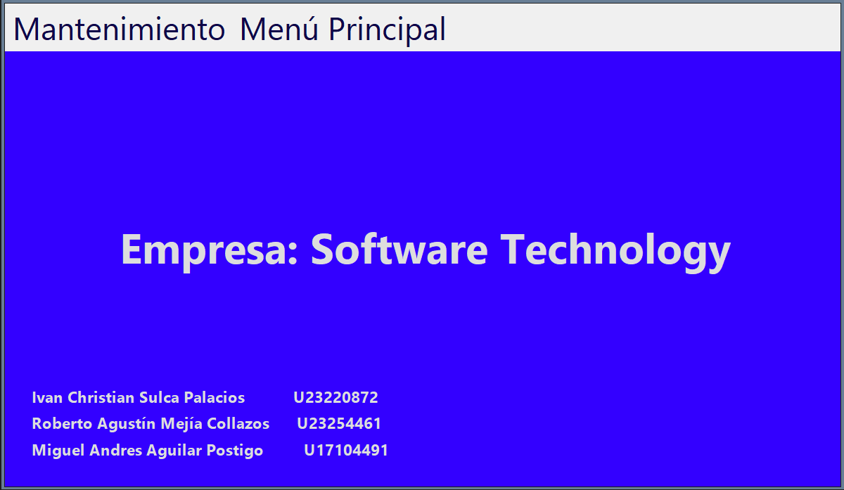

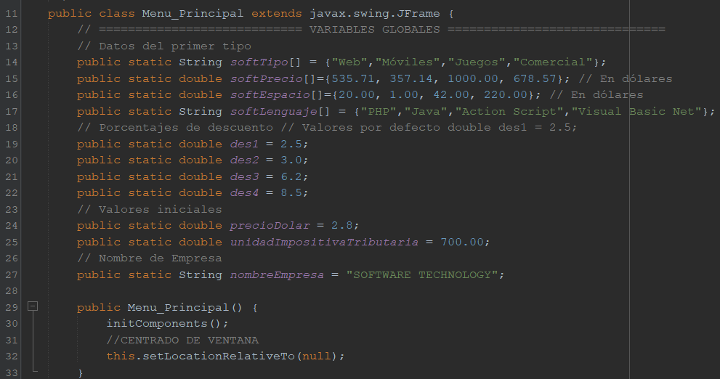

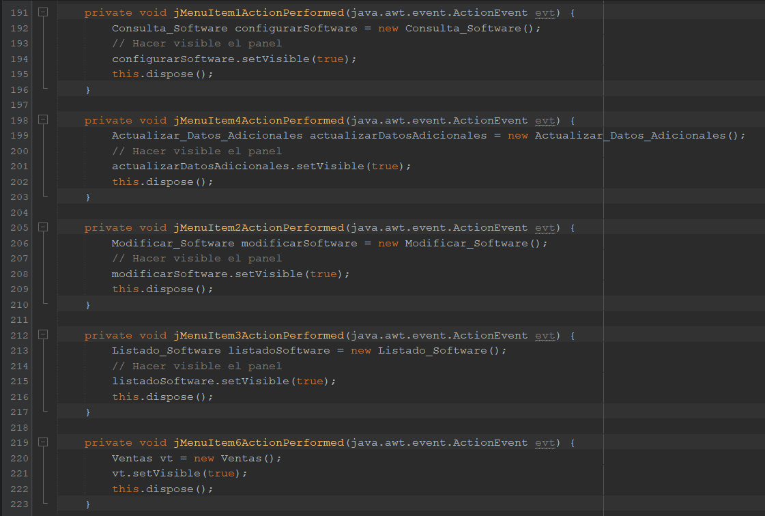
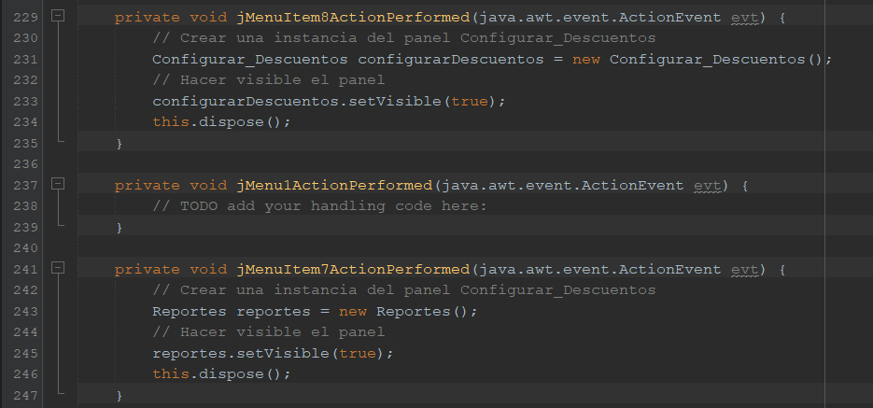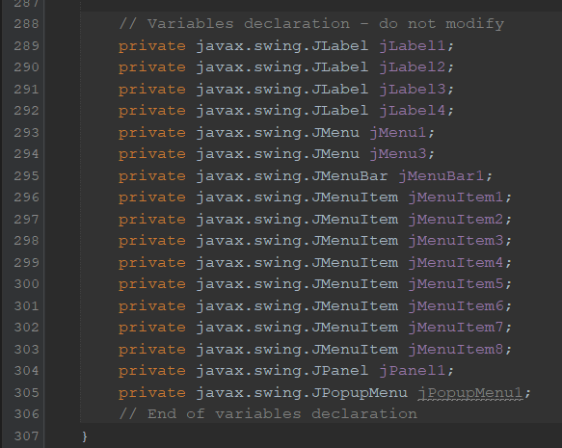
A continuación, se detallan las diversas opciones del programa.

Menú Principal: Mantenimiento

Al seleccionar esta opción se mostrará el panel del Menú Mantenimiento.

Menú Mantenimiento

  - Consultar software
  - Modificar software
  - Listado de software
  - Actualizar datos adicionales
  - Salir

Menú Principal: Ventas

Al seleccionar esta opción se mostrará el panel de venta de software. En una venta sólo se podrán vender varias unidades de un mismo tipo de software.

El panel contendrá como mínimo los siguientes elementos:

- Un JComboBox para seleccionar el tipo de software a vender.
- Un JTextField para ingresar la cantidad de licencias de software a vender.
- Un botón Vender para efectuar la venta.
- Un JTextArea para imprimir la boleta de venta al hacer clic en el botón Vender.
- Un botón Salir para salir del panel y volver al Menú Principal.

La boleta de venta incluirá la siguiente información:

- Nombre de la empresa
- Tipo de software
- Lenguaje de programación empleado
- Espacio que ocupa el software
- Cantidad de licencias de software vendidos
- Importe compra
- Importe de descuento.
- Importe a pagar.
- Obsequio

La empresa efectúa descuentos sobre el importe de compra de acuerdo a la siguiente tabla:

Cantidad de licencias adquiridas | Porcentaje de descuento
1 a 7 | des1 %
8 a 13 | des2 %
14 a 20 | des3 %

Más de 20 | des4 %

Los porcentajes de descuento se obtienen de las variables globales des1, des2, des3 y des4.
La empresa otorga premios a los clientes que compren software de acuerdo con la siguiente tabla:

Tipo de software | obsequio
Web o Comercial | 3 actualizaciones por cada 2 licencias de software.
Juegos | 2 actualizaciones por cada 10 licencias de software.

VENTAS:
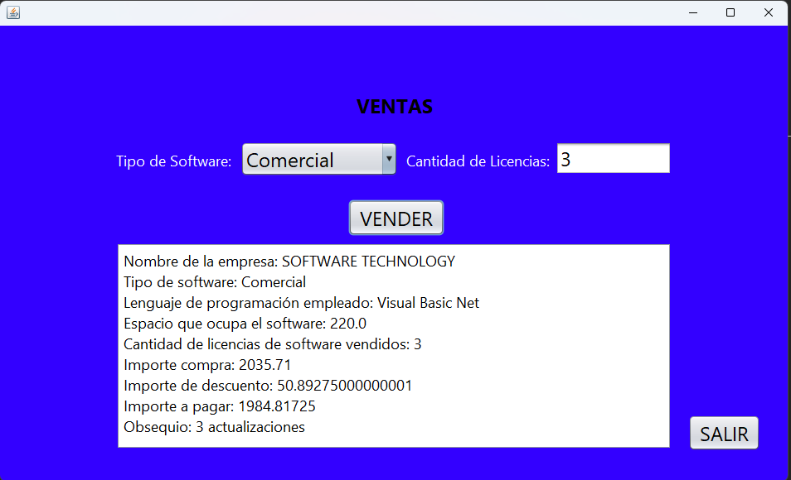

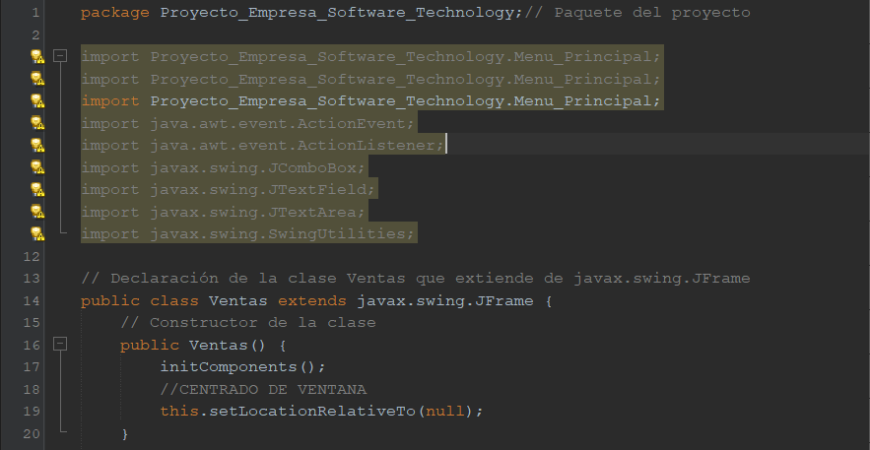

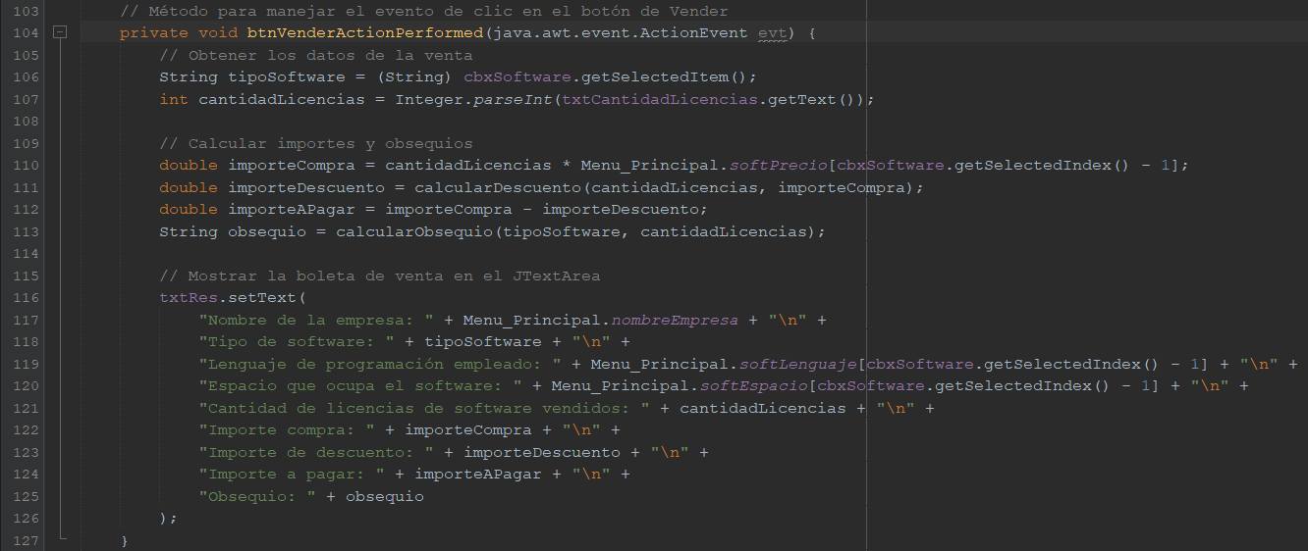
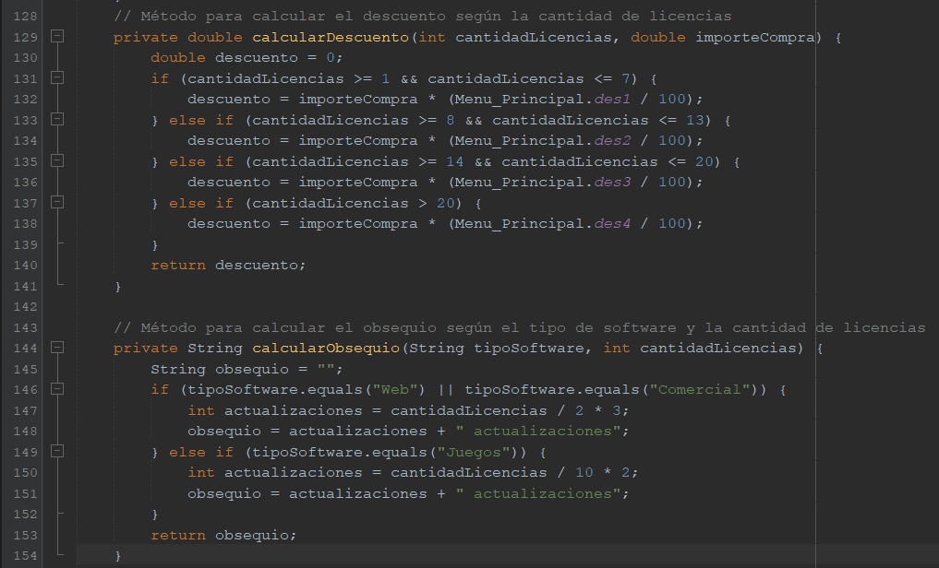
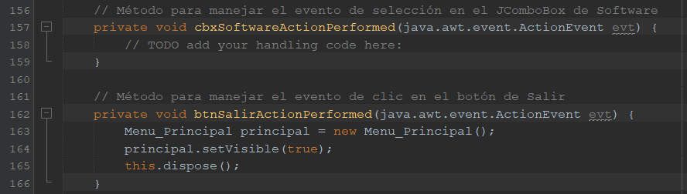

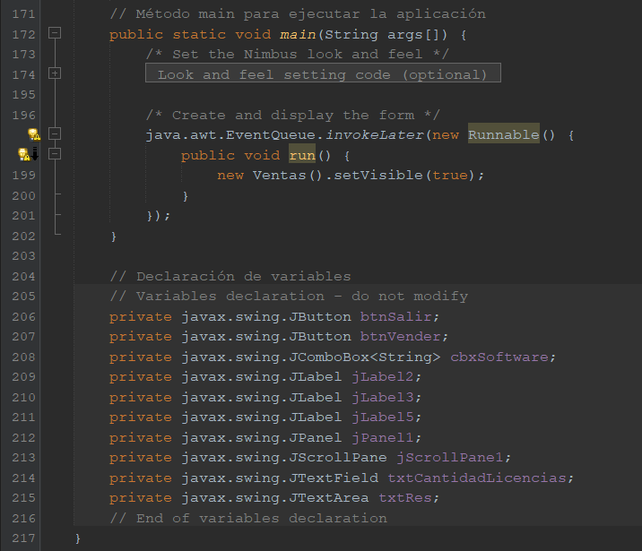

Menú Principal: Configurar descuentos

Al seleccionar esta opción se mostrará el panel de configuración (actualización) de descuentos.

El panel contendrá como mínimo los siguientes elementos:

- Un JLabel por cada intervalo de descuento.
- Un JTextField por cada porcentaje de descuento
- Un botón Guardar para guardar los cambios efectuados
- Un botón Salir para salir del panel y volver al Menú Principal.

Al entrar al panel se cargarán automáticamente los porcentajes de descuento que se encuentran en las variables des1, des2, des3 y des4. El usuario del programa podrá modificar los porcentajes cargados en los JTextField. Al pulsar el botón Guardar, se procederá a guardar los valores de los JTextField en las variables des1, des2, des3 y des4. Debe validar que la información sea la correcta antes de guardar los valores.

CONFIGURAR DESCUENTO:

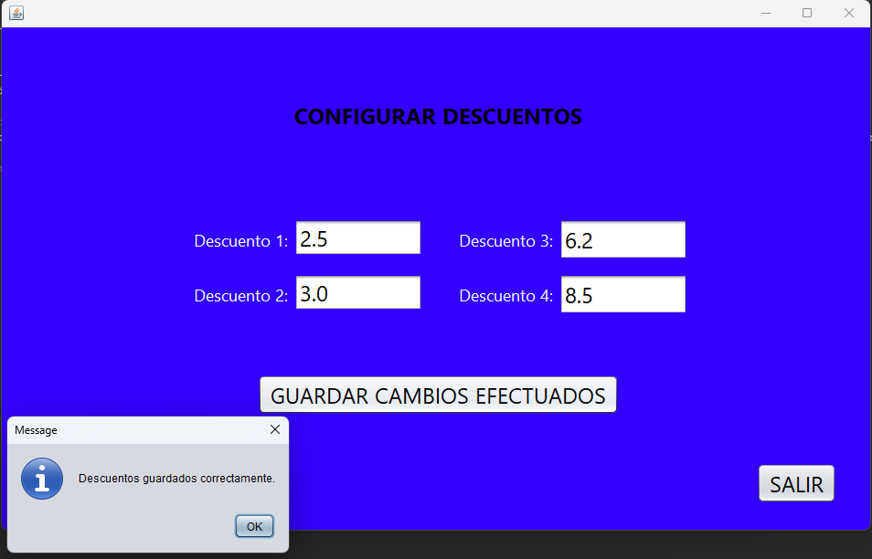

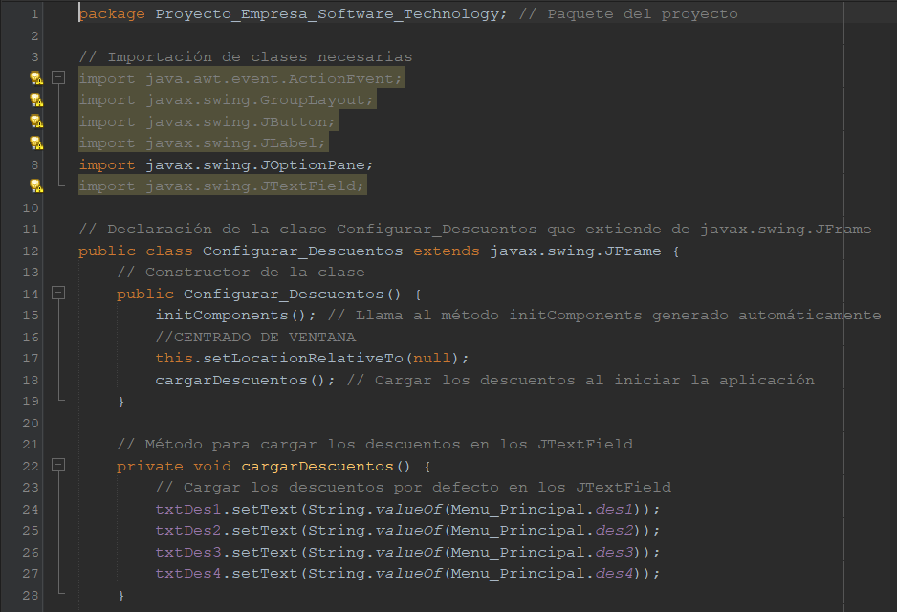

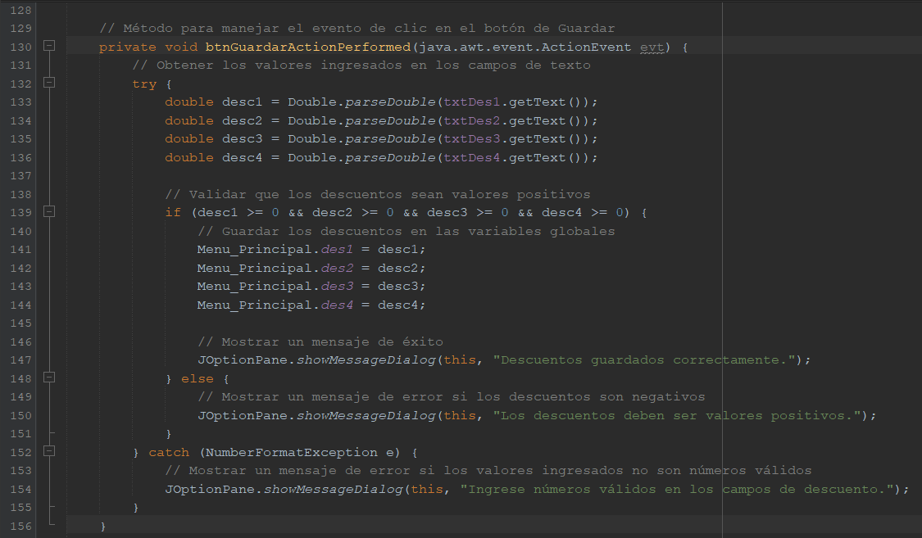

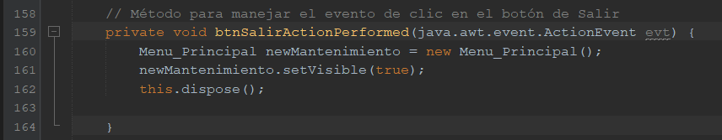

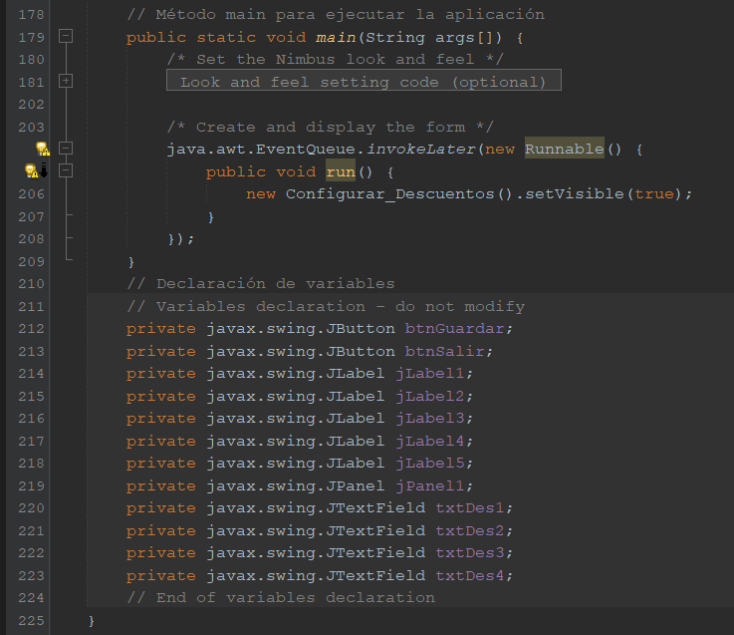

Menú Principal: Reportes

Al seleccionar esta opción se mostrará un panel con el que se podrá obtener reportes. El panel contendrá como mínimo los siguientes elementos:

- Un JComboBox para seleccionar el tipo de reporte y visualizar inmediatamente el reporte seleccionado.
- Un botón Salir para salir del panel y volver al Menú Principal.
- Un JTextArea para imprimir el reporte solicitado.

Los reportes a seleccionar del JComboBox serán los siguientes:

Ventas por tipo de software
Mostrará un reporte indicando por cada tipo de software: número de ventas, número de licencias vendidas e importe total acumulado en soles. Además, en la parte final del reporte mostrará el importe total acumulado general en soles (suma de los importes totales acumulados de cada tipo de software). El reporte será similar al siguiente:
UNIDADES VENDIDAS E IMPORTE TOTAL ACUMULADO POR SOFTWARE.
.
Importe total acumulado general : S/. 70999.88

Tipo  Número de ventas Licencias vendidas Importe total acumulado | : Web  : 2  : 10  : S/.14999.88
Tipo | : Juegos
Número de ventas | : 5
Licencias vendidas | : 20
Importe total acumulado | : S/.56000.00
.
.

Software potencial.

Mostrará un reporte indicando la mayor cantidad total de licencias vendidas entre los diversos tipos de software y el tipo de software que alcanzó dicha cantidad. Si la ma- yor cantidad total de unidades vendidas es compartida por más de un tipo de software, se deberá mostrar los tipos de todos ellos. El reporte será similar al siguiente:

Software con venta idónea.

Mostrará un reporte indicando los tipos de software con ventas cuyo importe total acumulado exceda las 15 UIT(Unidad Impositiva Tributaria). El reporte será similar al siguiente:
Cantidad total de licencias vendidas - Web Cantidad total de licencias vendidas - Móviles Cantidad total de licencias vendidas - Juegos
Cantidad total de licencias vendidas - Comercial
: 75
: 60
: 45
: 75
Mayor cantidad total de licencias de software vendidos : 75
Software potencial : Web y Comercial

SOFTWARE CON VENTA IDÓNEA.

Tipo de software : Web Lenguaje de programación : PHP Importe total acumulado : 60000
Tipo de software
: Juegos
Lenguaje de programación : Action Script Importe total acumulado : 72000

.
.
.

Menú Mantenimiento: Consultar software

Al seleccionar esta opción se mostrará un panel en el que se podrá consultar el precio del software en dólares. El panel contendrá como mínimo los siguientes elementos:

- Un JComboBox para seleccionar el tipo de software y mostrar inmediatamente sus datos.
- Un JTextField deshabilitado para mostrar el precio del software en dólares.
- Un JTextField deshabilitado para mostrar el lenguaje de programación.
- Un JTextField deshabilitado para mostrar el espacio que ocupa el software.
- Un botón para salir del panel y volver al Menú Mantenimiento.

Menú Mantenimiento: Modificar software

Al seleccionar esta opción se mostrará un panel en el que se podrá modificar el precio y el espacio que ocupa el software. El panel contendrá como mínimo los siguientes elementos:

- Un JComboBox para seleccionar el tipo de software y mostrar inmediatamente el precio y espacio que ocupa el software.
- Un JTextField para mostrar el precio del software en dólares.
- Un JTextField para mostrar el espacio que ocupa el software.
- Un botón Grabar para grabar los cambios efectuado.
- Un botón para salir del panel y volver al Menú Mantenimiento.

Menú Mantenimiento: Listado de software.

Esta opción mostrará un panel con un listado de todos los tipos de software mostrando por cada uno de ellos: tipo, precio en dólares, espacio y lenguaje de programación. El panel contendrá como mínimo los siguientes elementos:

- Un botón Listar para mostrar el listado solicitado.
- Un JTextArea para imprimir el listado solicitado.
- Un botón Salir para salir del panel y volver al Menú Mantenimiento.

Se crea el formulario:
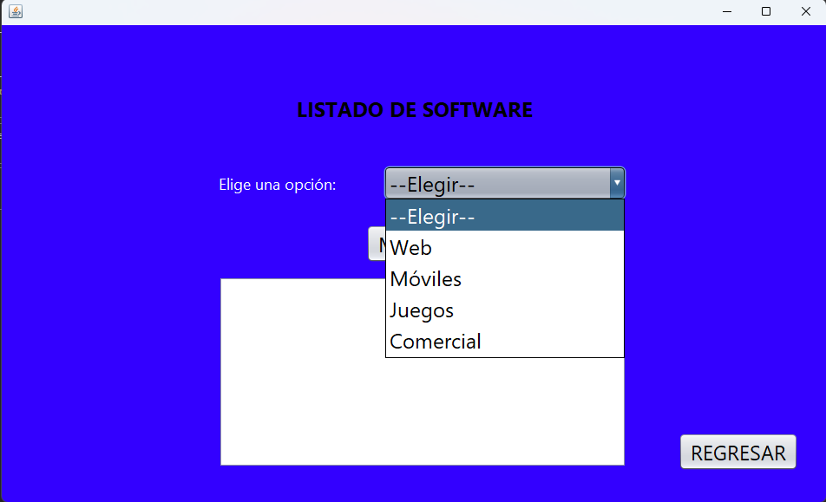

Se crea un void llena, para asignarle valores a una lista
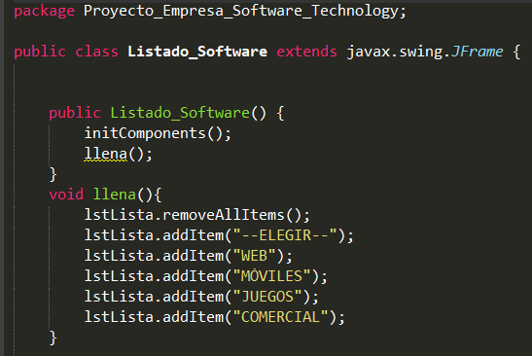

En el botón Mostrar: usamos un switch, dependiendo de la opción que elijamos de la lista
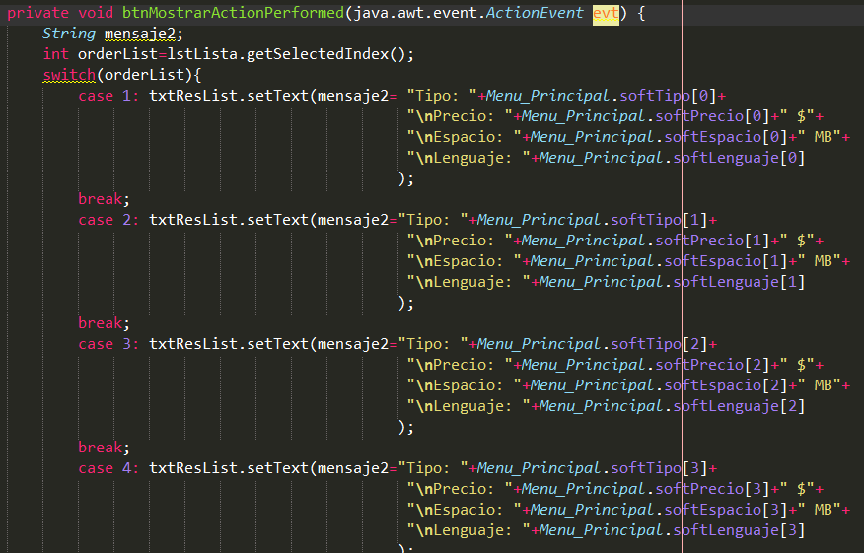
En el botón regresar: se enlaza con el formulario del menú principal
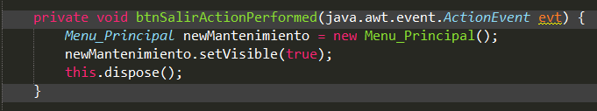

Se muestra el formulario funcional:
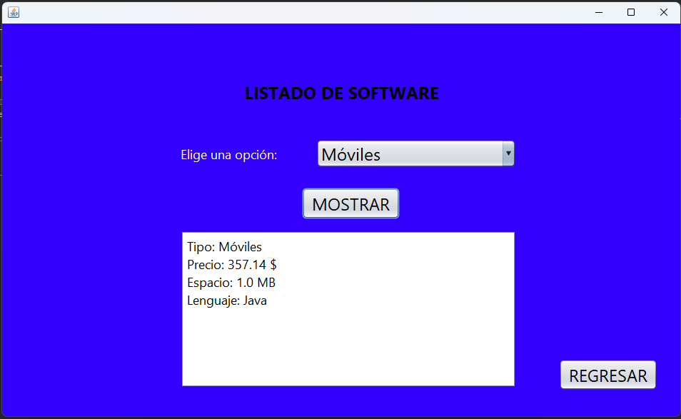

Menú Mantenimiento: Actualizar datos adicionales.

Al seleccionar esta opción se mostrará un panel en el que se podrá ingresar o cambiar el valor de la UIT(Unidad Impositiva Tributaria) y el precio del dólar.

El panel contendrá como mínimo los siguientes elementos:

- Un JTextField para escribir el valor de la UIT (En soles).
- Un JTextField para escribir el precio del dólar.
- Un JTextArea para mostrar un reporte sobre los datos ingresados.
- Un botón Ingresar para efectuar el registro de los datos.
- Un botón para salir del panel y volver al Menú Mantenimiento.

Una vez efectuado el registro de los datos, se imprimirá en el JTextArea un reporte mostrando:

- El valor de la UIT antigua o antes del último registro.
- Valor actual de la UIT.
- El precio anterior del dólar.
- Precio actual del dólar.

Se crea el formulario para actualizar datos:

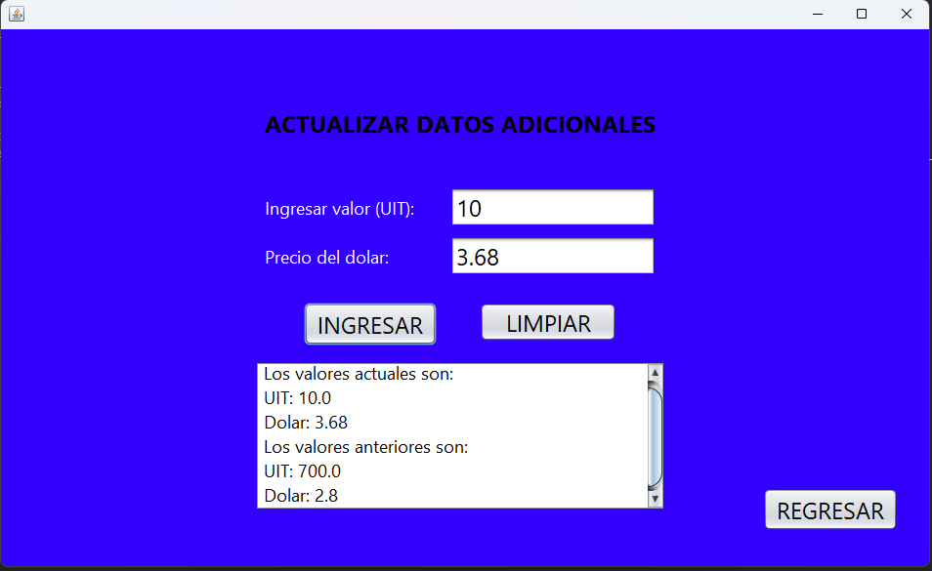

En el botón ingresar: creamos un if para obligar a mostrar un cuadro de texto para no dejar campos vacíos.
Posteriormente se elabora el código para ingresar el valor de la uit y el dolar y que posteriormente estos valores sean asignados como valores anteriores al ingresar nuevos valores.

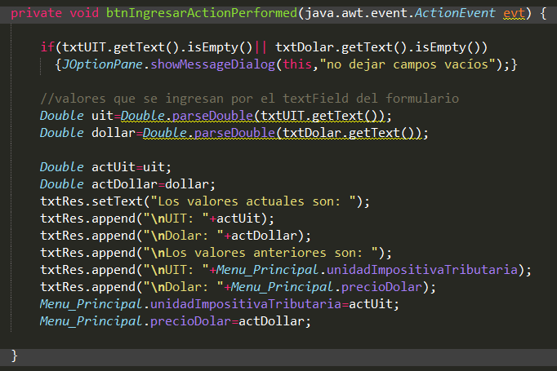

Se le da funcionalidad al botón limpiar:
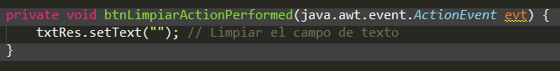
Se le da funcionalidad al botón regresar:
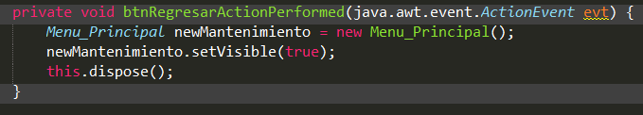

Menú Mantenimiento: Salir

Al pulsar la opción salir se cerrará el programa

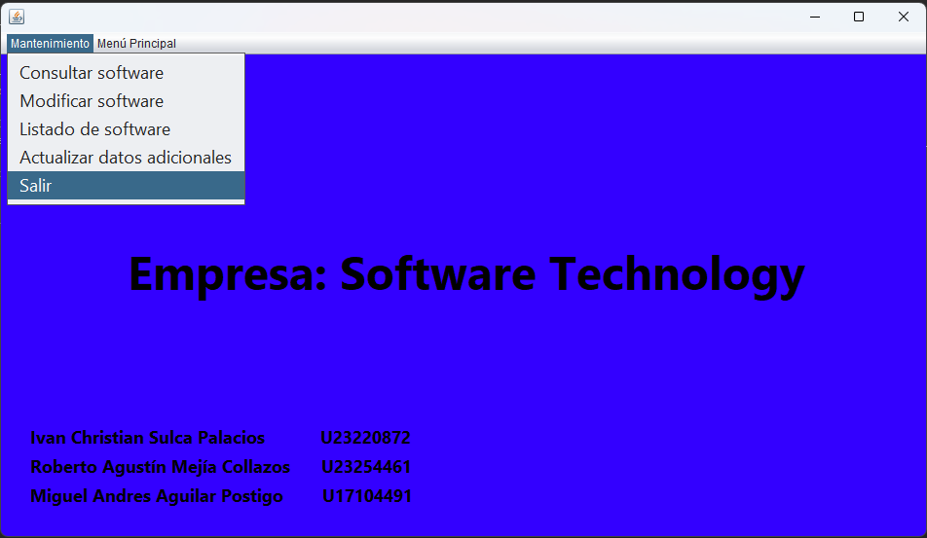

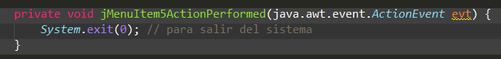

Menú Principal: Reportes

Al seleccionar esta opción se mostrará un panel con el que se podrá obtener reportes. El panel contendrá como mínimo los siguientes elementos:

- Un JComboBox para seleccionar el tipo de reporte y visualizar inmediatamente el reporte seleccionado.
- Un botón Salir para salir del panel y volver al Menú Principal.
- Un JTextArea para imprimir el reporte solicitado.

Los reportes a seleccionar del JComboBox serán los siguientes:

Método para llenar el ComboBox con tipos de reportes

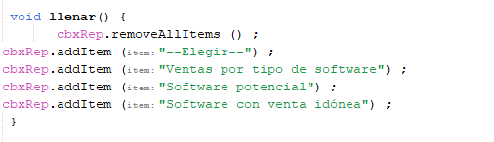

Método para gestionar la acción del ComboBox al seleccionar un tipo de reporte
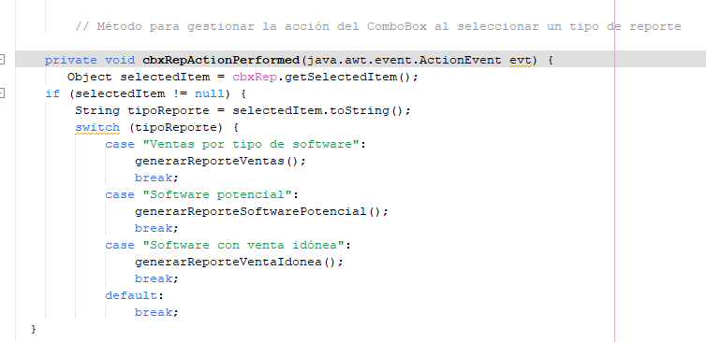

Ventas por tipo de software.
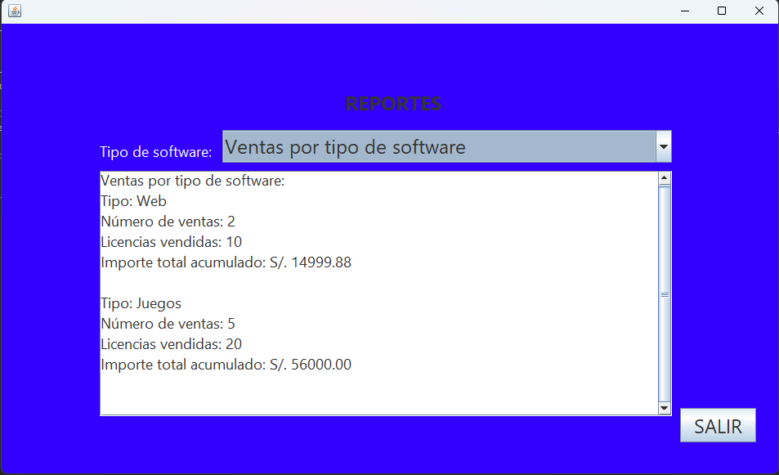

Software potencial.

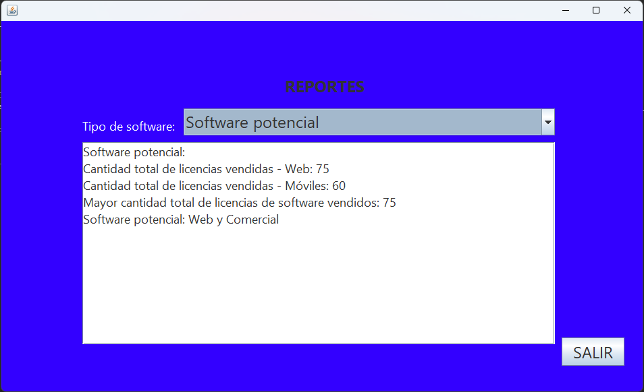

Software con venta idónea.

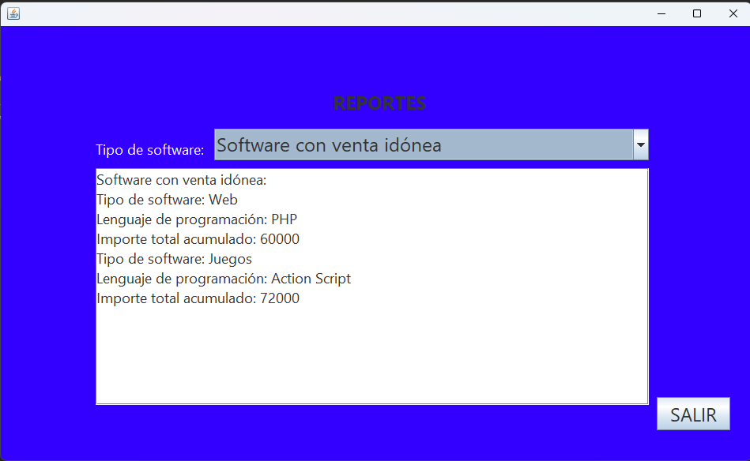

Menú Mantenimiento: Consultar software

Al seleccionar esta opción se mostrará un panel en el que se podrá consultar el precio del software en dólares. El panel contendrá como mínimo los siguientes elementos:

- Un JComboBox para seleccionar el tipo de software y mostrar inmediatamente sus datos.
- Un JTextField deshabilitado para mostrar el precio del software en dólares.
- Un JTextField deshabilitado para mostrar el lenguaje de programación.
- Un JTextField deshabilitado para mostrar el espacio que ocupa el software.
- Un botón para salir del panel y volver al Menú Mantenimiento.

Datos para almacenar informacion sobre tipos de software
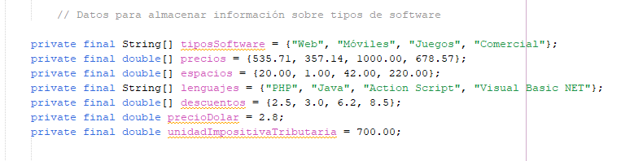

Método para llenar el ComboBox con tipos de software
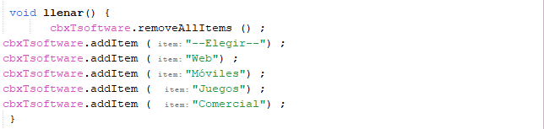

Método para gestionar la acción del ComboBox al seleccionar un tipo de software
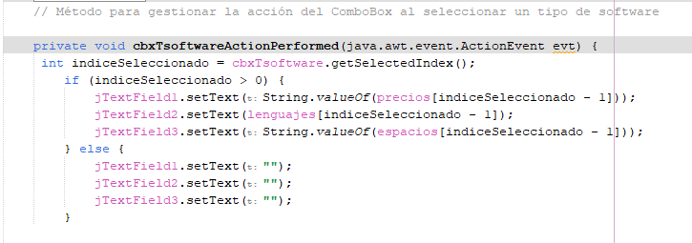

Menu Consultar software
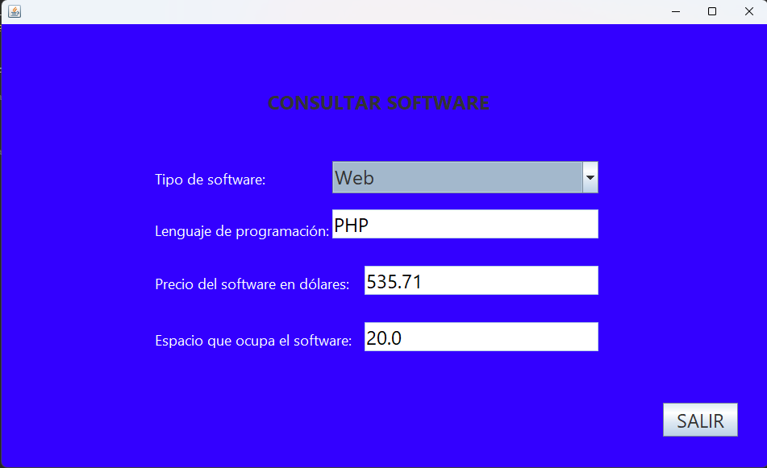

Menú Mantenimiento: Modificar software

Al seleccionar esta opción se mostrará un panel en el que se podrá modificar el precio y el espacio que ocupa el software. El panel contendrá como mínimo los siguientes elementos:

- Un JComboBox para seleccionar el tipo de software y mostrar inmediatamente el precio y espacio que ocupa el software.
- Un JTextField para mostrar el precio del software en dólares.
- Un JTextField para mostrar el espacio que ocupa el software.
- Un botón Grabar para grabar los cambios efectuado.
- Un botón para salir del panel y volver al Menú Mantenimiento.

Datos para almacenar información sobre tipos de software

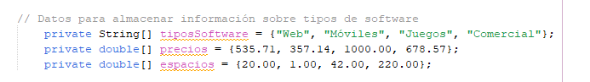

Método para llenar el ComboBox con tipos de software por codigo

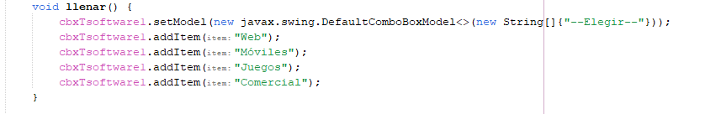

Método para gestionar la acción del ComboBox al seleccionar un tipo de software

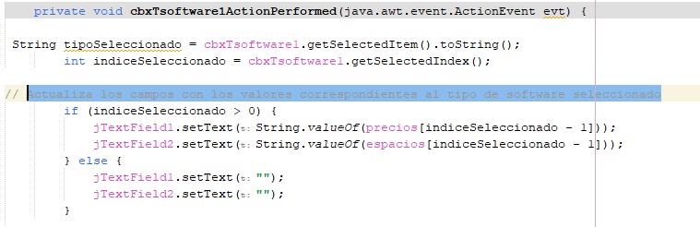

Método para gestionar la acción del botón "SALIR"

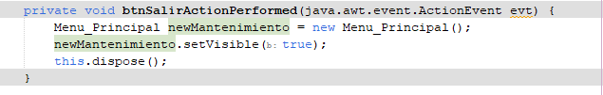

Metodo que gestiona el boton para guardar los cambios

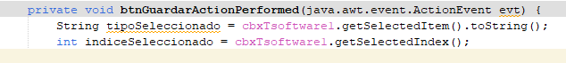

Menú Modificar software

